Муниципальное бюджетное дошкольное образовательное учреждение «Детский сад № 134»

ПОРТФОЛИО ПРОЕКТА

« НАШ ВЕСЕЛЫЙ ОГОРОД»

Сроки реализации: с 12.05.2024 по 30.09.2024

г. Дзержинск
2024 г.

Паспорт проекта «Наш Веселый огород»
Описание проекта: познавательно-исследовательский, долгосрочный (до 6 месяцев), коллективный, интегративный (ОО – «Социально-коммуникативное развитие» и «Познавательное развитие»)
Объект проекта: совместная трудовая деятельность, познавательно-исследовательская деятельность, изобразительная деятельность, игровая деятельность, восприятие художественной литературы.
Предмет проекта: подготовка, организация и оформление участка под огород воспитанниками ДОУ дошкольного возраста и педагогами детского сада, проведение трудовой деятельности, познавательно-исследовательской деятельности .
Цель проекта: формирование представлений детей старшего дошкольного возраста о росте разных овощных культур, которые могут произрастать в нашем регионе благодаря определенным условиям (салат, укроп, баклажан, картофель, лук, помидор, огурец, кабачок, перец и др.)
Задачи проекта:
- Включить воспитанников в практическую деятельность, направленную на посадку, выращивание и сбор овощных культур Нижегородской области.
- Формирование трудовых умений и навыков, воспитание трудолюбия.
- Развитие наблюдательности и любознательности.
- Систематизация знаний детей о пользе овощей для здоровья человека, а особенно для растущего организма.
- Способствовать закреплению понятия «правильное питание», в основе которого – блюда из овощей.
Время выполнения: с мая по сентябрь календарного года
Участники проекта: ООО «Дзержинский лесхоз», педагогический коллектив, воспитанники от 4 до 7 лет.
Продукты проекта: огород с цветниками малой формы как оформление, грядки с различными культурами, декор (фигурки, арки, дорожки, др.)

Этапы реализации проекта:
1.подготовительный – постановка цели и формулировка задач, подбор необходимого огородного материала (семена, рассада) и инвентаря (грабли, лопаты, лейки и др.).
2. основной – посадка и ухаживание за посадками, наблюдение за ростом и созреванием, ведение тематических папок с отдельными овощными культурами (зарисовки роста, загадки, стихи, рисунки, рецепты блюд), проведение дидактических игр, тематических мероприятий (досугов).
3. заключительный – сбор урожая, подведение итогов, игровая деятельность в группах; итоговые мероприятия - тематические беседы, викторины. Просмотр презентации «Дары осени: Что растет на грядке?»

Оснащение огорода:
Два входа – арки;
7 грядок с овощными культурами;
одна грядка с лекарственной травой;
клумба большая и несколько маленьких;
декоративные элементы – цветные дорожки, мостик, фигурки – Айболит, ослик с тележкой, деревенский домик, колодец, улей
инвентарь для трудовой деятельности; скамейки.
Мероприятия проекта:
- Трудовая деятельность на огороде (фотоотчет)
- Познавательно исследовательская деятельность: наблюдения и ведение дневников наблюдений за ростом овощей и цветов, тематические папки информационного характера об одной овощной культуре (н-р, «Все про картофель» (стихи, загадки, блюда, рисунки, научная информация о пользе овоща), наглядное пособие «Как созревают овощи на грядке», презентации : «Овощная энциклопедия», «Цветочная энциклопедия» (посадка, рост, плод ).
- Изобразительная деятельность: раскраска «Овощная» , раскраска «Цветочная» ,
- Творческие альбомы: «Цветочная полянка», «Веселый огород» (рисунки детей и стихи, написанные рукой воспитателя)
- Коллективная работа в технике аппликации «Клумба - Солнышко» (фото работы – обложка для творческого альбома).
- Тематические занятия в сентябре:
– коллективные творческие работы в технике аппликаций: «Корзина
с овощами», «Овощи на подносе», «Садовый букет в вазе»;
- коллективные композиции из пластилина «Овощная фантазия»;
- индивидуальные работы детей (рисунки, аппликации) овощей и цветов.
4. Игровая деятельность: Дидактические игры - «Самые полезные продукты», «Составь меню», «Аскорбинка и ее друзья», «Путешествие по стране Правильного питания», Лэпбук «Азбука питания».
5. Кулинарная книга «Любимые семейные блюда из овощей» (блюда с использованием перца, баклажана, кабачка, зелени, помидора, смеси овощей) Кулинарная книга одной семьи.
- Итоговое мероприятие «Дары осени: что растет на грядке?» (по группам).
Игровая деятельность
Дидактическая игра «Самые полезные продукты»
Тип игры: лото
Задача: закрепить знания о полезных и менее полезных продуктах.
Игровая задача: выбрать продукты и определить их степень полезности.
Игровые правила: брать по одной карточке и одному цветному кружку.
Игровой материал: большие разлинованные карточки, много предметных карточек с изображением различных продуктов и цветные кружочки красного, желтого и зеленого цвета.
Игровые действия: самостоятельно выбирать предметные картинки, подбирать к ним цветные кружки и раскладывать на большое разлинованную карточку. Цвета подбираются по следующему принципу: зеленый – продукты ежедневного рациона, желтый – полезные продукты, используемые часто, красный – продукты, употребляемые изредка.
Дидактическая игра «Составь меню»
Тип игры: собрать из частей целое
Задачи:
- формирование умения сервировать стол к приему пищи
- отбирать полезные продукты, готовые блюда и напитки
- составлять из них меню на завтрак, обед, ужин.
Игровая задача: накрыть на стол
Игровые правила: подобрать самостоятельно меню от начала и до конца
Игровой материал: большая цветная карта с изображением стола, который покрыт скатертью и на нем расположена пустая посуда (тарелки, блюдце, ложки, вилки и другое), вырезанные по форме различные продукты и блюда из них.
Игровые действия: ребенок определяется, на какой прием пищи он будет раскладывать блюда (или завтрак, или обед, или ужин), потом на посуду выкладывает различные карточки.
Дидактическая игра «Аскорбинка и ее друзья»
Тип игры: пазлы
Цель: закрепить знания детей об основных витаминах, которые имеются в разнообразных продуктах, за счет которых они становятся полезными.
Задачи:
- рассказать о витаминах растительного происхождения, которые содержаться в овощах, фруктах, злаках и т.д.;
- рассказать, что только при правильном приготовлении витамины в данных продуктах сохраняются;
- развивать любознательность, память
Игровой материал: девять круглых карточек, на которых изображены витамины и 36 угловых карточек с изображением продуктов питания и злаков.
Игровая задача: правильно подобрать к круглой карточке угловые карточки.
Игровые правила: подбирать к круглой карточке угловые так, как предполагает вариант игры ( их несколько).
Игровые действия: Первый вариант: у каждого игрока (их может быть от 2 до 9 детей) одинаковое количество круглых карточек, угловые карточки лежат лицевой стороной вверх на общем столе, по сигналу ведущего игроки одновременно берут нужные угловые карточки (пазлы) с продуктами и подставляют к своей круглой, согласно витамину на ней, получая целую картинку и побеждает тот, кто первый правильно и быстро собрал пазлы;
Второй вариант: у каждого игрока (их может быть от 2 до 9 детей) одинаковое количество круглых карточек, угловые карточки лежат лицевой стороной вниз на общем столе (не видно продуктов), игроки по очереди и по одному берут любую угловую карточку (пазл), переворачивают ее, и если картинка подходит к его витамину, то прикладывают к своей круглой карточке и продолжают брать еще угловую карточку с продуктом, но если не подходит угловая карточка к витамину, то игрок кладет ее на общий стол, и игру продолжает другой игрок, выигрывает тот, кто первый соберет свои пазлы.

Дидактическая игра «Путешествие по стране Правильного питания»
Тип игры: ходилки
Цель: формирование представлений у детей старшего дошкольного возраста о правильном питании.
Задачи:
- Закрепить представления детей о том, какие продукты наиболее полезные;
- Дать представление о важности регулярного питания, соблюдения режима питания;
- Повторять правила гигиены питания.
- Формировать представления о завтраке, обеде, полднике и ужине как обязательных компонентах ежедневного рациона питания.
- Закреплять представления о разнообразии вкусовых ощущений от разных продуктов и блюд.
- Формировать представление о структуре обеда и сервировке стола во время приема пищи.
- Учить согласовывать свои действия с действиями других участников игры.
- Развивать в игре сообразительность, самостоятельно решать поставленную задачу.
Игровые правила:
1. Каждый участник поочерёдно бросает игральный кубик и делает соответствующее перемещение по игровому полю, начиная с картинки «завтрак» - это старт и заканчивают на картинке «Подготовка к ужину – приготовление овощного салата».
2.При попадании на знак с вопросом, играющий берет соответствующую карточку и отвечает на вопрос.
3.При попадании на знак с полезными продуктами – проходит на 3 хода вперед.
4.При попадании на знак с вредными продуктами – возвращается на 3 знака назад.
5.На поле есть две дорожки вопросов, которые позволяют сократить путь к финишу. Для этого необходимо ответить на столько вопросов, сколько изображено знаков с вопросами.
6.Победителем становится тот, кто первым доберётся до финиша (картинки приготовления салата).
Игровой материал: игровое поле, фишки, кубик, карточки с вопросами «Что лишнее?», «Что общего?», «Какой флажок?», «Что сначала, что потом?», «Какой будет сухофрукт?».

Игровое поле:
- дорожки, которые соединяют все компоненты режима питания (картинки с изображением завтрака, обеда, полдника, перекуса фруктами и подготовка к ужину)
- на дорожках есть кружочки: обычные и с разными знаками (смотреть игровые правила)
- две специальные дорожки со знаками вопроса
Задания на карточках с вопросами:
1. «Что лишнее?» - среди овощей лишний фрукт, среди фруктов лишний овощ,
2. «Что общего по вкусу? - кислые (лимон и клюква), горькие (перец и рябина)
3. «Какой флажок?» - разделение продуктов по степени полезности: зеленый флажок – есть ежедневно, желтый флажок – есть один раз в три дня, красный флажок – есть как можно реже (н-р, сладости)
4. «Что сначала, что потом?» - три сюжетных картинки с последовательными действиями с продуктами ( сорвать, помыть, съесть)
5. «Какой будет сухофрукт?» - картинка с изображением свежего фрукта и знак вопроса, на который дети отвечают (изюм, чернослив).
Уникальность игры в том, что дети могут придумать и нарисовать другие задания с вопросами по данной теме (можно дополнять).
Лэпбук «Азбука питания»
Цель: обобщение представления детей о продуктах, используемые в русской кухне Нижегородской области (каши, сухофрукты, овощи и другие)
Задачи:
- закреплять умения и навыки детей по правильному питанию;
- развивать наблюдательность, самостоятельность мышления.
В кармашках лэпбука игровые задания:
- «Какие правила я выполняю!». Иллюстрации правил, склеенные гармошкой.
- Загадки о полезных продуктах (с помощью которых мы продолжаем совершенствовать умения детей отгадывать описательные загадки).
- «Полезные продукты и не очень» (где уточняем и систематизируем знания детей о продуктах питания, которые можно употреблять в пищу каждый день – зеленый флажок, другие – раз в 2-3 дня – желтый флажок и продукты, употребление которых лучше свести к минимуму – красный флажок).
Вырезанные продукты питания для распределения по кармашкам.
- Кроссворды (с помощью которых уточняем знания о сухофруктах, о названии некоторых групп продуктов).
- «Растения – крупа – каша» (где можно рассмотреть крупу, из которой приготавливаются каши. Сравнив крупу с иллюстрацией на кармашке, можно рассмотреть растение, из которых выделывается данная крупа). Полиэтиленовые мешочки на молнии, наполненные различной крупой.

Тема «Дары осени: Что растет на грядке?»
(итоговое мероприятие проекта)

Цель: систематизировать представления детей среднего и старшего дошкольного возраста об овощах, как самых полезных продуктах, выращенных на собственном огороде, который расположен на территории детского сада.

Задачи:
- Воспитание интереса к теме и любознательности.
- Развитие речи: обогащение словаря, связной речи (умение поддержать беседу по теме, умение отвечать на вопросы по картине).
- Упражнять в отгадывании загадок про овощи, внимательно слушая их признаки (цвет, форма, вкус).
- Развивать произвольное внимание, память (умение, опираясь на собственный опыт, вспоминать).
- Систематизировать представления о полезных продуктах – овощах.

Средства: мультимедийное оборудование для показа презентации «Дары осени: что растет на грядке?», шапочки овощей для хоровода .

Ход мероприятия:
Воспитатель: Вот и наступила осень, пора собирать урожай, который сажают на огородах весной, ухаживают за посадками все лето. Вот и наш Веселый огород закончил свою жизнь. Давайте вспомним как жил наш огород.
Показ фотографий на экране: внешний вид огорода, что посадили (отдельные грядки), как ухаживали, что вырастили. Дети делятся впечатлениями, кто что делал, видел и запомнил.
Воспитатель предлагает послушать стихотворение, которое написано на слайде № 3 и сопровождается картинками.
«Что растет на нашей грядке? Огурцы, горошек сладкий.
Помидоры и укроп для приправы и для проб.
Есть редиска и салат. Наша грядка просто клад.
Но арбузы не растут тут».
А теперь, ребята, назовите те овощи из стихотворения, которые мы выращивали на нашем огороде? (помидоры, редиска, салат и укроп).
Слайд № 4: на нем изображено много – много овощей. Тема беседы по слайду «Полезные блюда из овощей»
Воспитатель просит назвать овощи, которые понадобятся для:
- приготовления таких супов, как ЩИ, БОРЩ, РАССОЛЬНИК;
- приготовления таких вторых блюд, как ОВОЩНОЕ РАГУ, ГОЛУБЦЫ;
- приготовления овощных соков: тыквенный, морковный, свекольный.
Какие больше всего вы любите кушать овощи?
Слайд № 5: Беседа по картине «Соберем урожай» (как семья собирает картофель). Кто что делает? Какие сорта картофеля бывают? Куда складывают урожай? Как можно приготовить картофель?
Музыкальная пауза:
встают в круг и исполняют хоровод «Есть у нас огород».
Слайд 9: Отгадывание загадок на слайде про овощи:
«Золотистый и полезный, витаминный хотя резкий.
Горький вкус имеет он. Обжигает, не лимон» (Лук)

«Огородная краля скрылась в подвале.
Ярко – рыжая на цвет, а коса-то, как букет» (Морковь)

«Зеленая толстуха надела уйму юбок.
Стоит как балерина, из листьев пелерина» (Капуста)

«В мире моды овощной каждый блещет красотой.
Фиолетовый кафтан надевает…» (Баклажан)

«Я лежу на грядке гордо, греет солнце мой бочок.
Я – зелёный, вкусный, твёрдый, и зовусь я…» (Кабачок)

«Они гроздьями висят и на солнышко глядят,
Цветом словно светофор красный, жёлтый…» (Помидор)

«Выросла она на грядке.
Из неё мы на обед сварим борщ и винегрет.
Так румяна и кругла и полезна нам …» (Свекла)
«Он бывает, дети, разный – желтый, травяной и красный.
То он жгучий, то он сладкий, надо знать его повадки.
А на кухне – глава специй! Угадали? Это...» (Перец)
«Щеки красные, нос белый. В темноте сижу день целый.
А рубашка зелена, вся на солнышке она» (Редиска)

«Лучше овоща не знаю, Я всегда его сажаю.
Хорошо она растёт, Красота, когда цветёт,
Можно жарить и варить и с грибками потушить.
Вы подумайте немножко что за овощ тот?» (картошка).
Рефлексия:
Дети, посадим ли мы с вами вместе на следующий год Веселый огород?

Проект «Наш веселый огород»
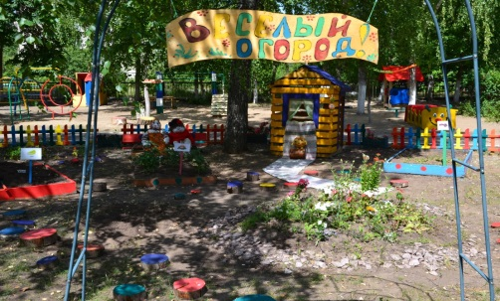  Вход в огород | 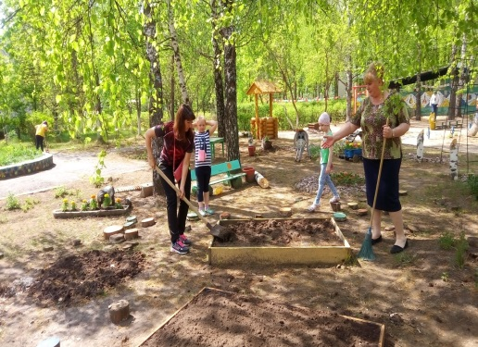  Весенние работы
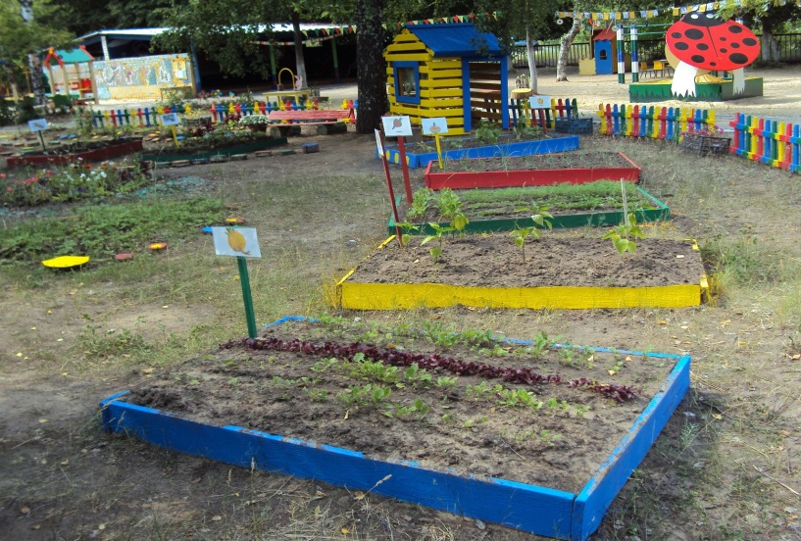  Наши грядки с посадками | 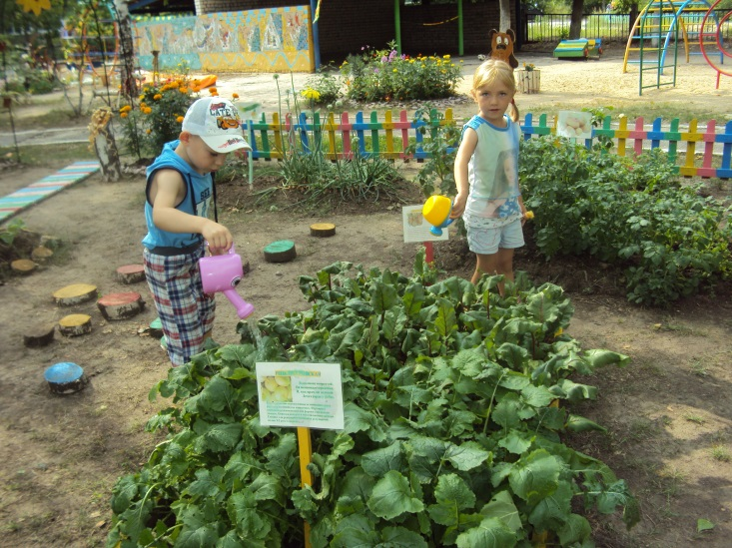  Полив овощей
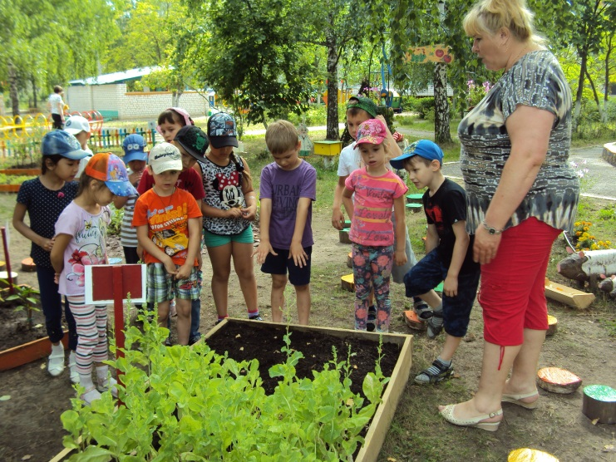  Наблюдение за ростом зелени | 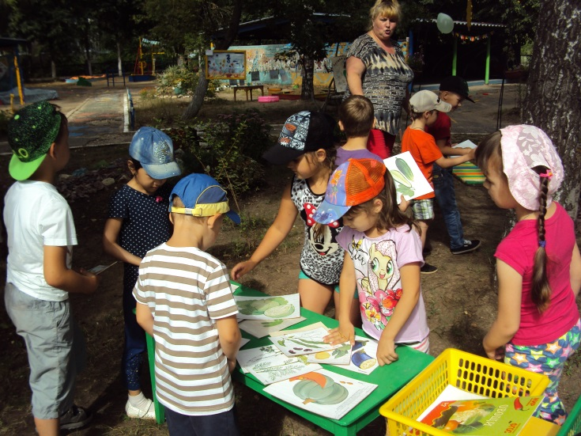  Игра «Вершки и корешки»

Урожай
«Нашего веселого огорода»
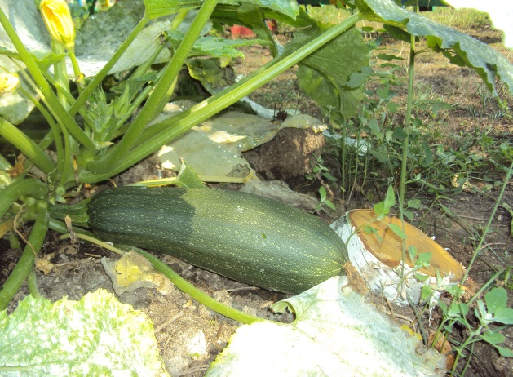  Кабачок | 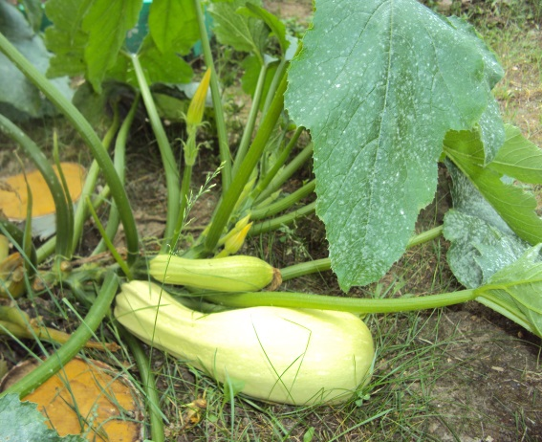  Кабачок
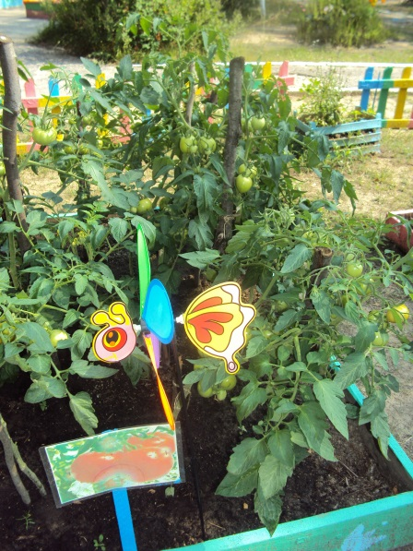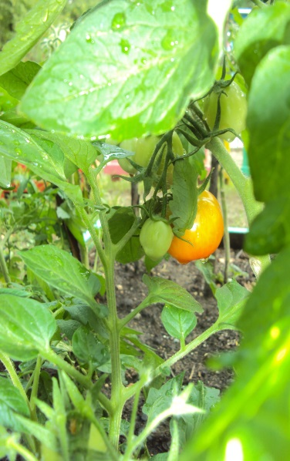  помидор | 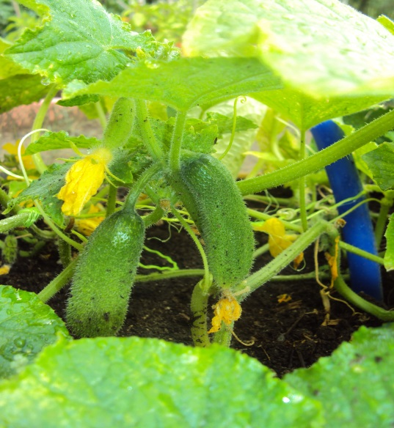  огурец
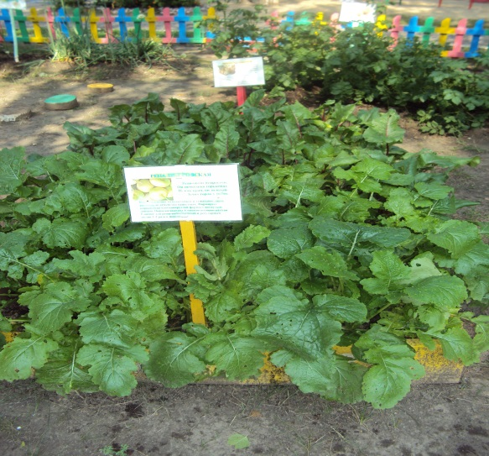 Репа и свекла | 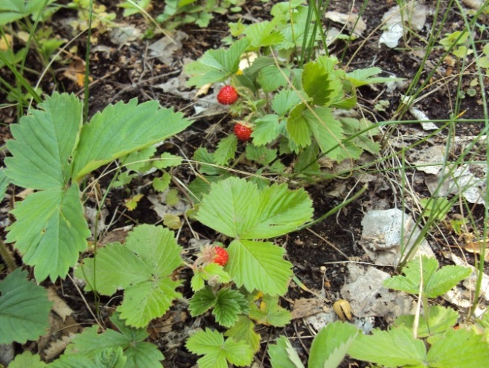  Земляника
Капуста 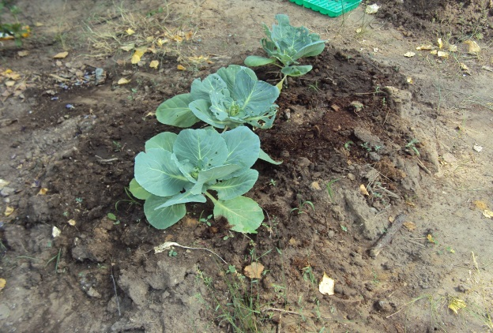 | Лук 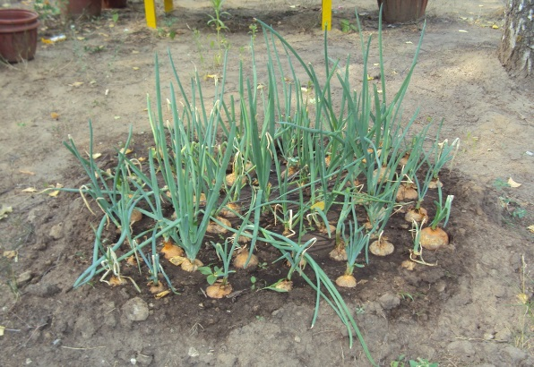
Приложение 2

Игровая деятельность детей
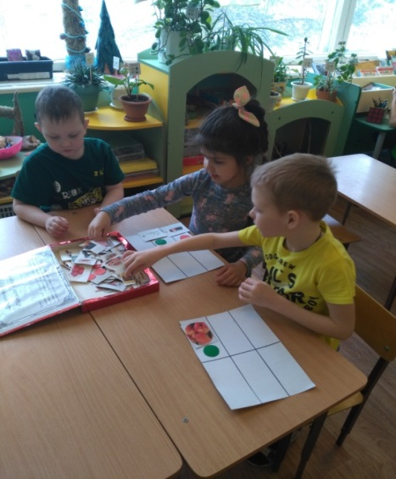  Настольная игра - лото «Самые полезные продукты» | 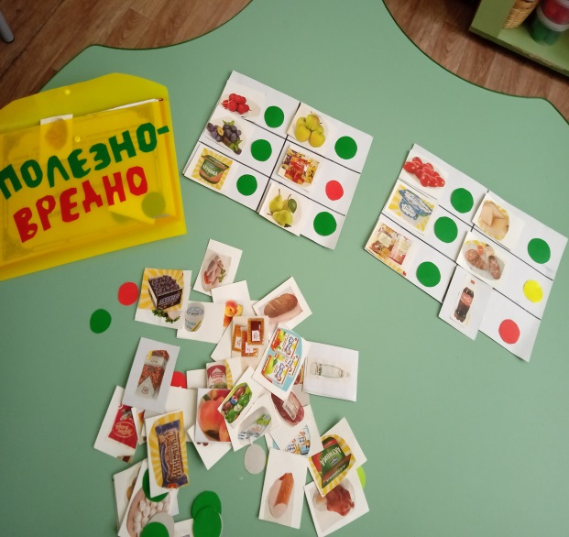  Игра «Самые полезные продукты (и не очень)»
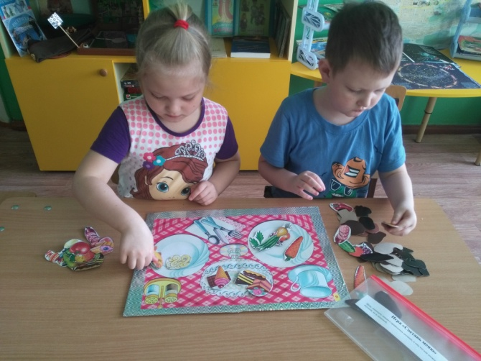  Настольная игра «Составь меню» | 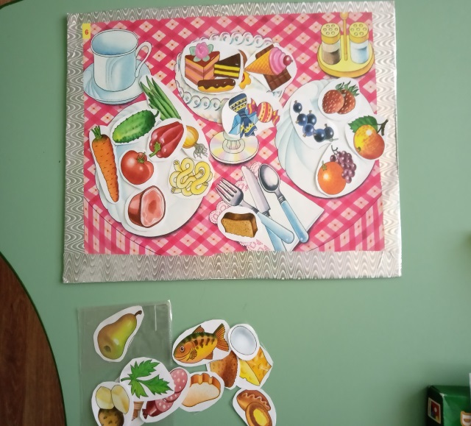  Игра «Составь меню на завтрак, обед или ужин»
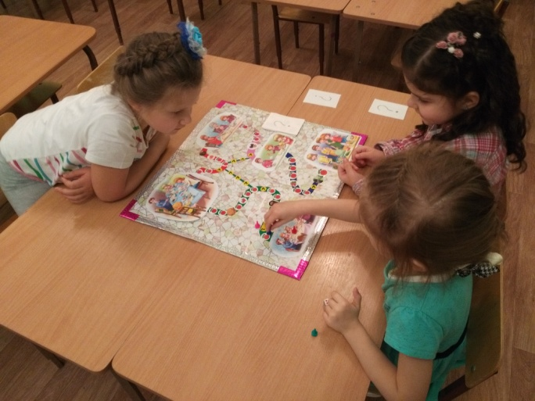  Игра - ходилки  «Путешествие по стране Правильного питания» | 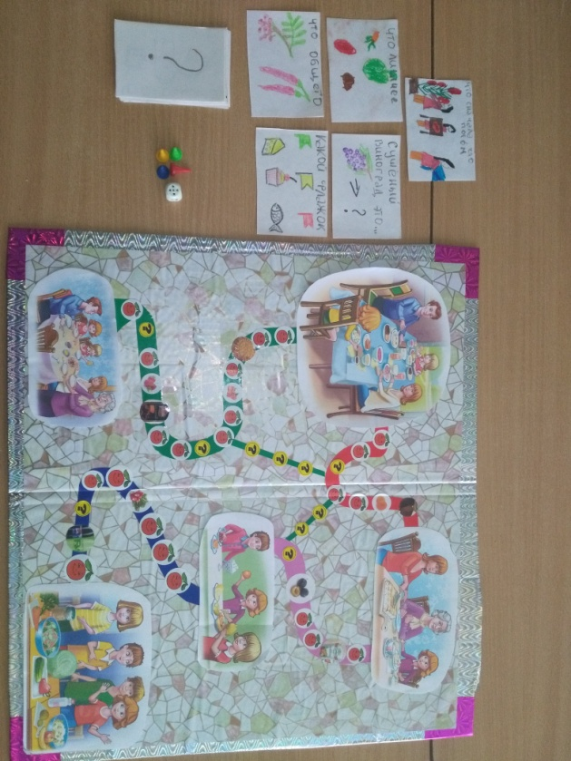

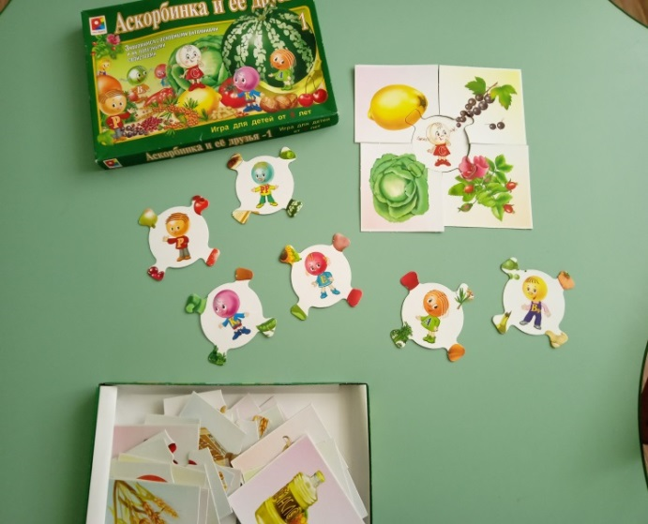
Игра «Аскорбинка и ее друзья»
Лэпбук «Азбука питания»
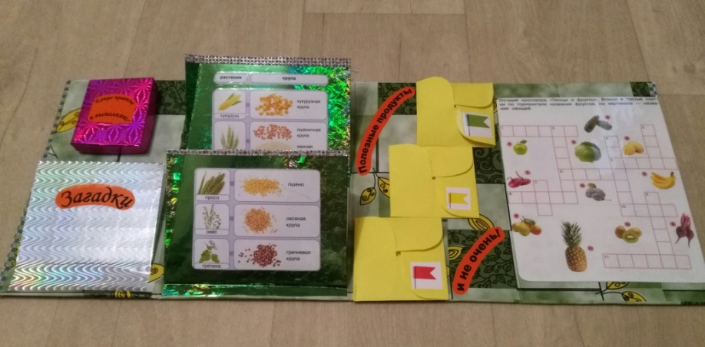
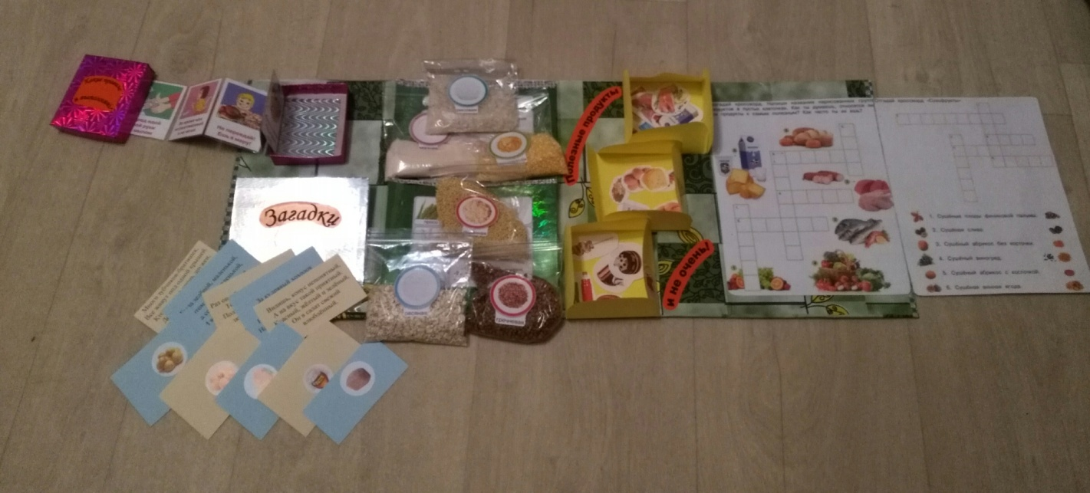

Творческие работы детей по теме «ОВОЩИ»
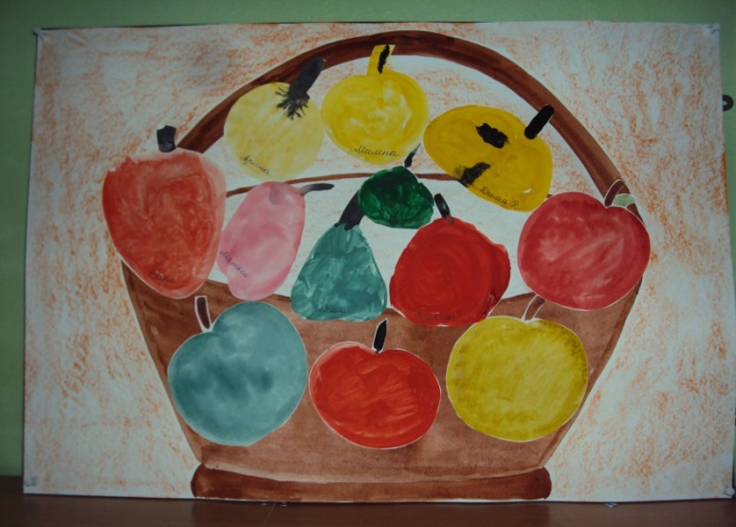 старшая группа
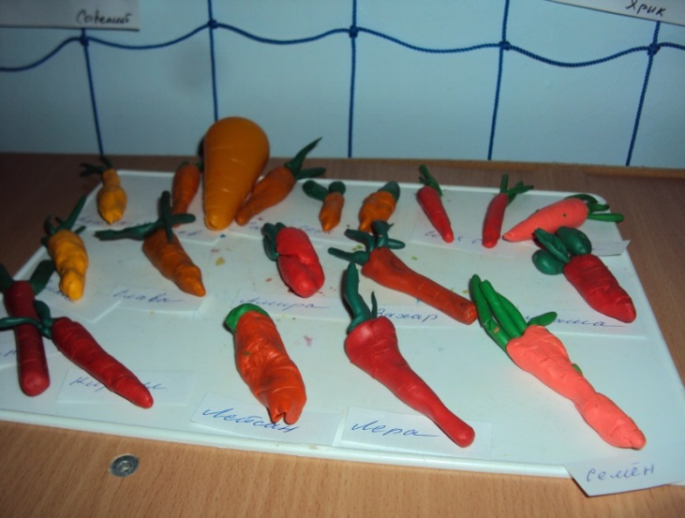 Средние группы
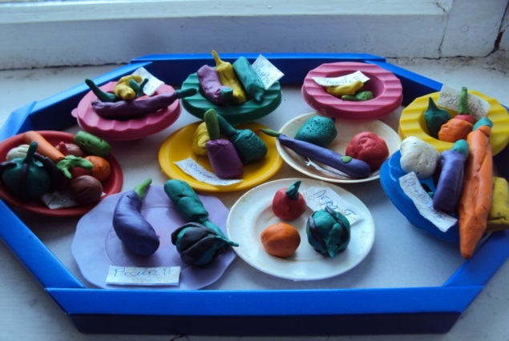 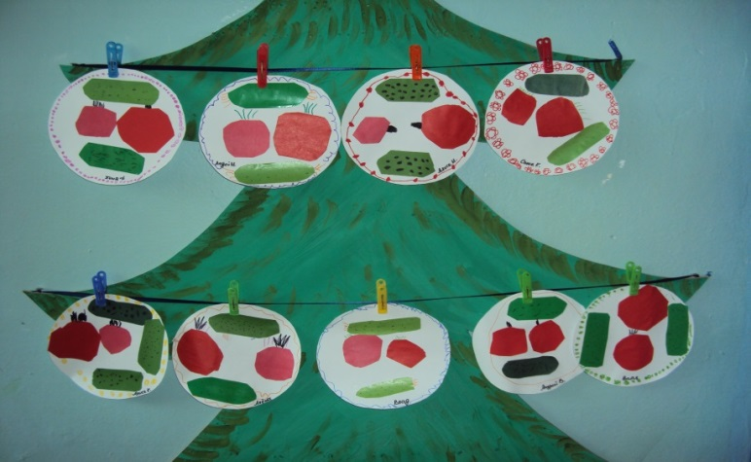 Старшие группы

